**Министерство образования и науки Российской Федерации**

**ФЕДЕРАЛЬНОЕ ГОСУДАРСТВЕННОЕ бюджетное образовательное учреждение высшего профессионального образования**

**«Санкт-Петербургский государственный электротехнический университет**

**“ЛЭТИ” им.В.И.Ульянова (Ленина)»**

**КАФЕДРА МОЭВМ**

**ОТЧЕТ**

**по лабораторно-практической работе № 1**

**«Знакомство со средой разработки Java - приложений»**

**по дисциплине «Объектно - ориентированное программирование на языке Java»**

Выполнил: Шарапов И.Д.

Факультет: КТИ

Группа: №3312

Подпись преподавателя: _______________

Санкт-Петербург

2024

**Содержание**

Цель работы 3

Описание задания 3

Описание проверки работоспособности приложения 3

Текст программы 5

# Цель работы

Освоение среды разработки IntelliJ IDEA, программирование, запуск и отладка консольного приложения.

# Описание задания

1. Установить на свой компьютер JDK и IntelliJ IDEA.
2. Создать проект.
3. Создать приложение, в котором объявлен статический массив целых чисел.
4. В методе ***main*** проинициализируйте этого массива и напишите алгоритм его упорядочения по возрастанию (убыванию).

# Описание проверки работоспособности приложения

Полную работоспособность приложения можно увидеть на примере 1 и 2.

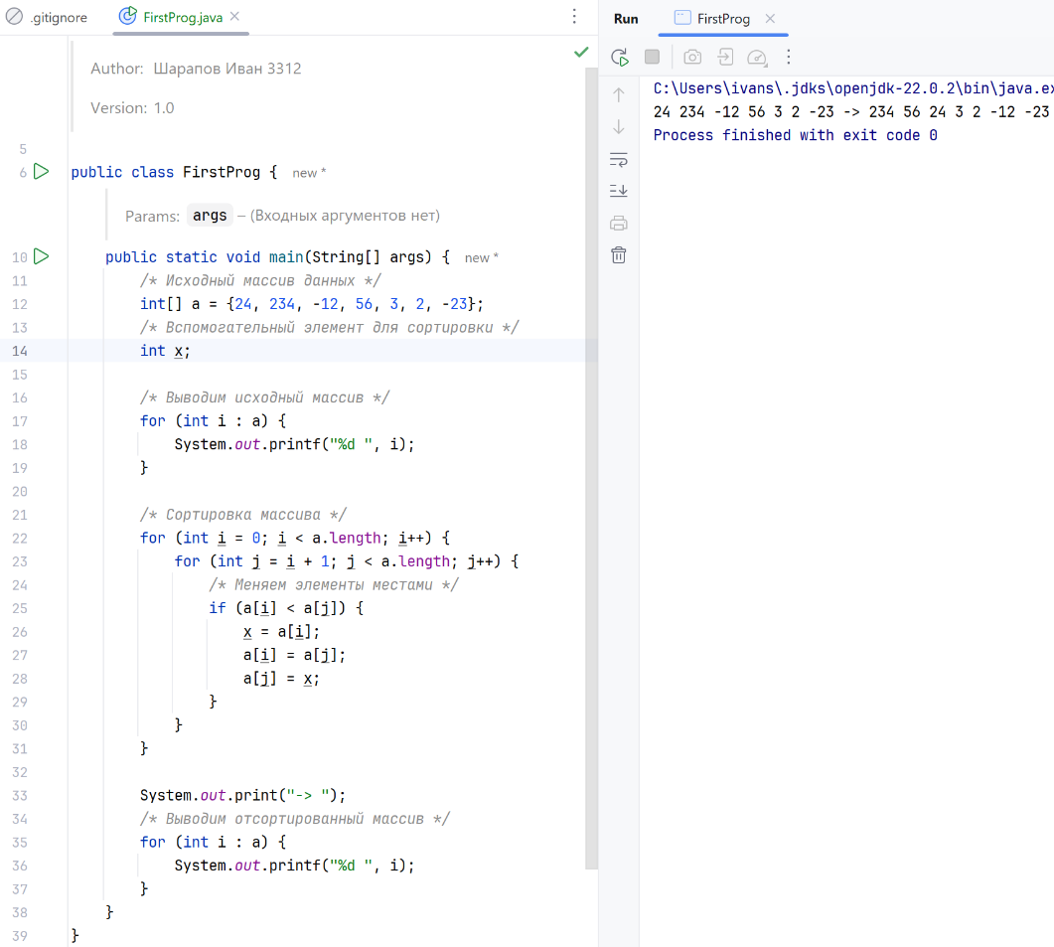

Пример 1

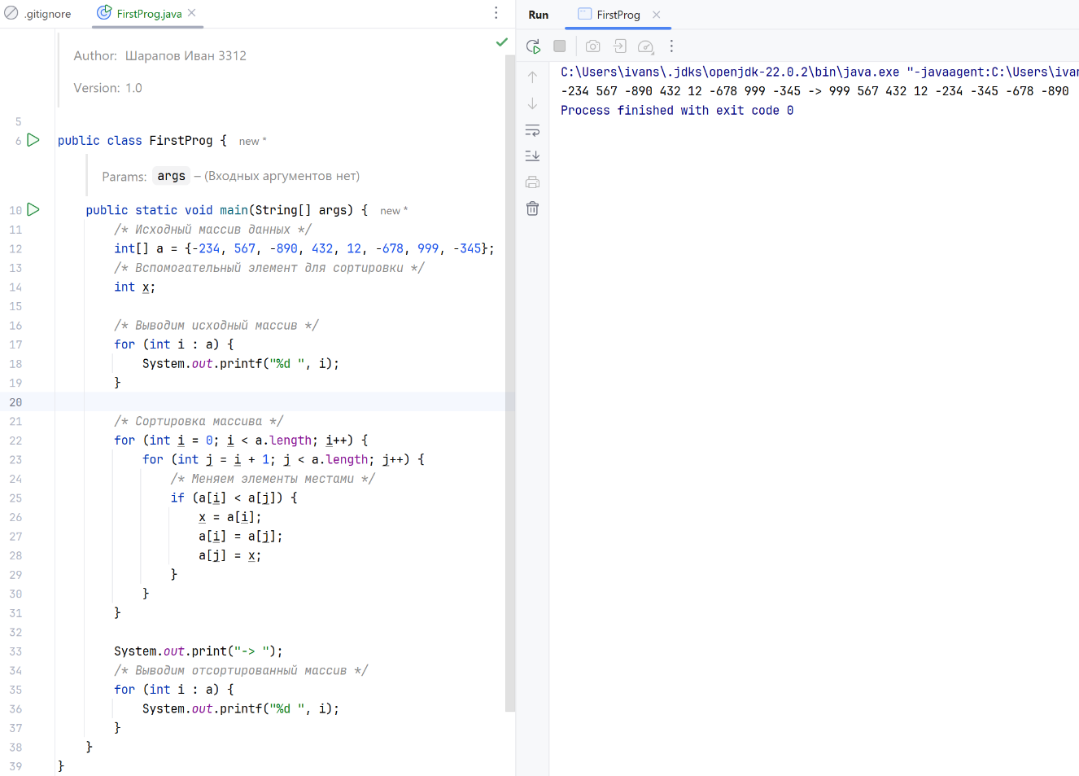

Пример 2

# Текст программы

|  |
| --- |
| **/**  * @author Шарапов Иван 3312  * @version 1.0  */  public class FirstProg {  /**  * @param args (Входных аргументов нет)  */  public static void main(String[] args) {  /* Исходный массив данных */  int[] a = {-234, 567, -890, 432, 12, -678, 999, -345};  /* Вспомогательный элемент для сортировки */  int x;   /* Выводим исходный массив */  for (int i : a) {  System.out.printf("%d ", i);  }   /* Сортировка массива */  for (int i = 0; i < a.length; i++) {  for (int j = i + 1; j < a.length; j++) {  /* Меняем элементы местами */  if (a[i] < a[j]) {  x = a[i];  a[i] = a[j];  a[j] = x;  }  }  }   System.out.print("-> ");  /* Выводим отсортированный массив */  for (int i : a) {  System.out.printf("%d ", i);  }  } }** |

# Приложение

Ссылка на видео: [*https://rutube.ru/video/private/1ff1ad89817e5d5d071541cf0d68e519/?p=QHq43N8PyE-E9SunvIYHOQ*](https://rutube.ru/video/private/1ff1ad89817e5d5d071541cf0d68e519/?p=QHq43N8PyE-E9SunvIYHOQ)

Ссылка на репозиторий: [*https://github.com/DexTver/OOP_ETU/tree/lab_01*](https://github.com/DexTver/OOP_ETU/tree/lab_01)

Внимание! Проект первой лабораторной работы находится в ветке lab_01.